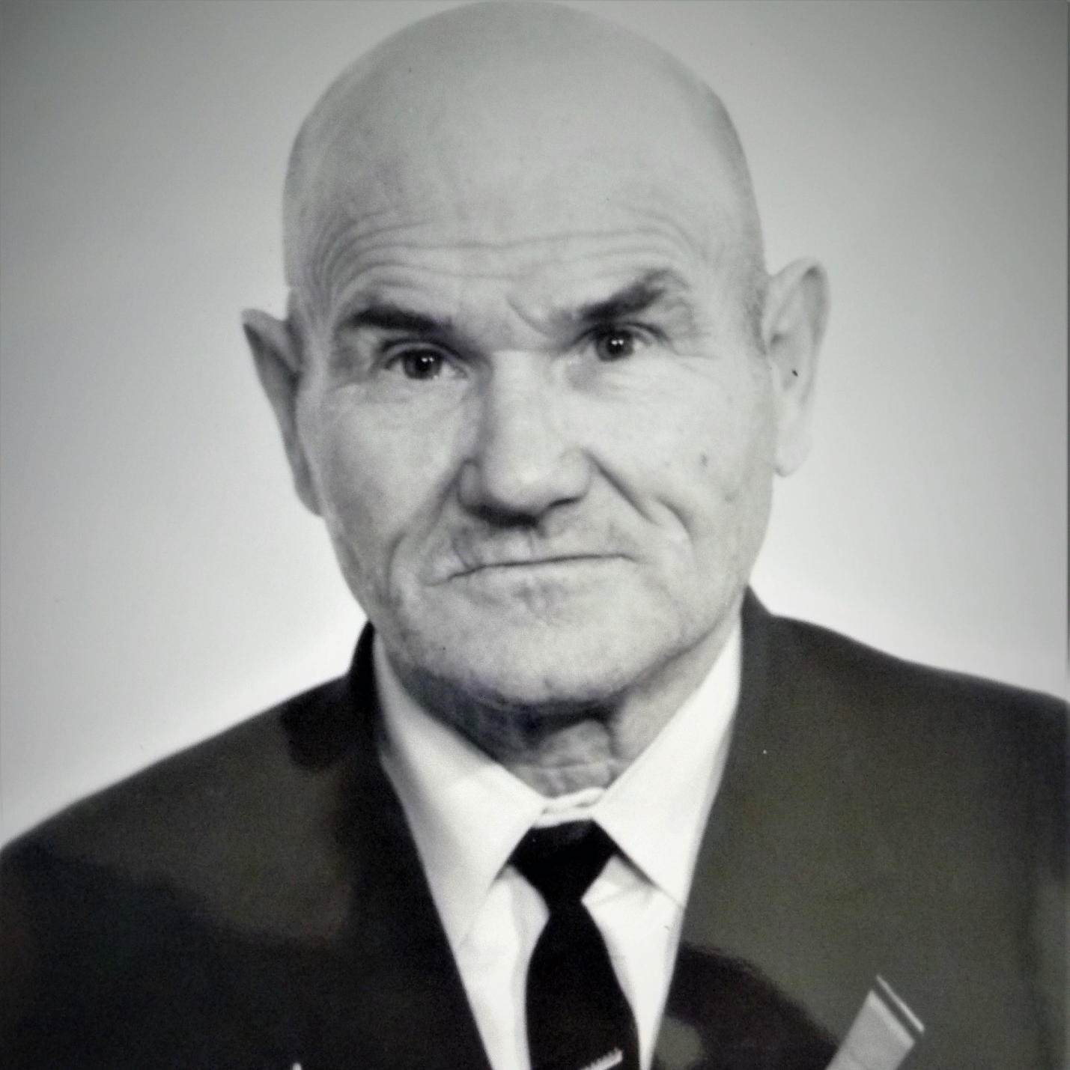

Ежов
Георгий Дмитриевич
15.04.1919-04.07.1993

